Samanta Ihabraska Escobedo Zepeda

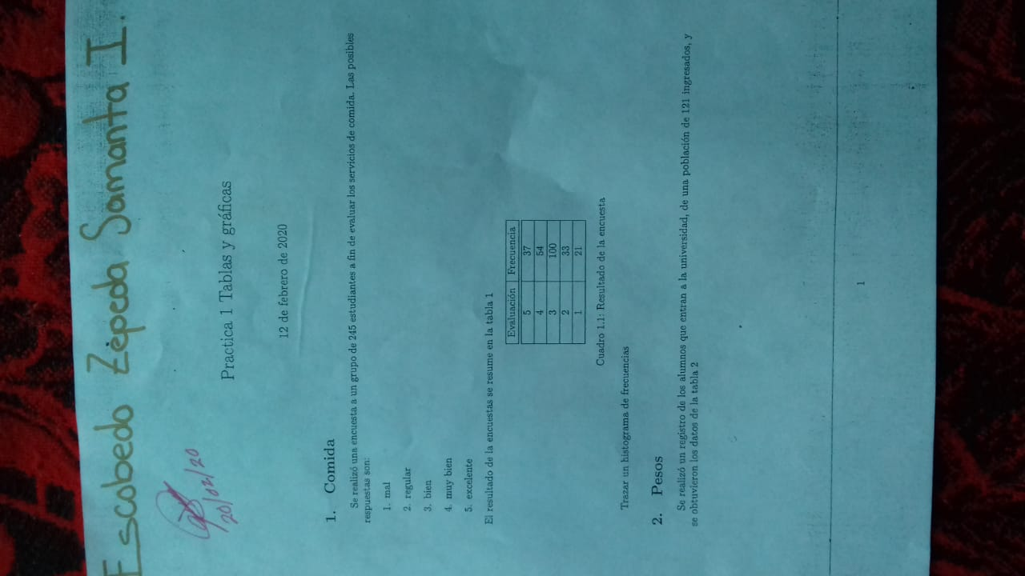

1.Comida



2. Peso



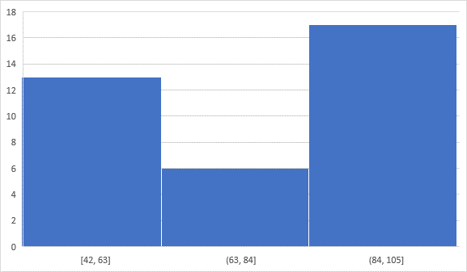

3.Pesos





